目錄
第一章 公路客運運量趨勢分析 3
1.1 運量趨勢分析 3
1.1.1 花蓮縣公路客運運量趨勢分析 3
1.1.2 臺東縣公路客運運量趨勢分析 5
1.2 票種及客群分析 7
1.2.1 花蓮縣公路客運票種及客群分析 9
1.2.2 臺東縣公路客運票種及客群分析 11
1.3 小結 13
第二章 花東客運重要交通觀光景點分析 14
2.1 花蓮縣重要交通觀光景點分析 14
2.1.1 年增趨勢分析 15
2.1.2 路線分析 17
2.1.3 平假日分析 21
2.2 臺東縣重要交通觀光景點分析 22
2.2.1 年增趨勢分析 23
2.2.2 路線分析 25
2.2.3 平假日分析 28
2.3 小結 29
第三章 花東TPASS分析 30
3.1 花蓮縣TPASS月票使用比例 30
3.2 臺東縣TPASS月票使用比例 32
3.3 小結 33
第四章 鄉鎮際搭乘人數分析 34
4.1 花蓮縣鄉鎮際搭乘人數分析 34
4.1.1 總搭乘人數分析 34
4.1.2 平假日分析 35
4.2 臺東縣鄉鎮際搭乘人數分析 37
4.2.1 總搭乘人數分析 37
4.2.2 平假日分析 38
4.3 小結 40
附件一 景點與營運路線對照表 41

公路客運運量趨勢分析
本章針對公路客運，分析其運量趨勢及搭乘票種之逐年變化，票證資料時間範圍涵蓋111年整年至113年整年。

運量趨勢分析

花蓮縣公路客運運量趨勢分析
鑑於花蓮縣公路客運路線眾多，為利於統計分析與規劃管理，以下資料依據花蓮縣政府交通相關網站「花蓮交通e點通」之分類標準，將公路客運路線分為三大類別，分別為海岸線、縱谷線及山海線。各類別之公路客運編號如下：
  - 海岸線
主要沿臨太平洋之公路呈南北向行駛，服務沿線通勤與觀光需求，其路線編號如下：
304、1129、1132、1132A、1136、1140、1140A、1145、8101、8102、8105、8119等。
  - 縱谷線
主要沿花東縱谷地區行駛，連接主要城鎮，支援通勤與區域交通，其路線編號如下：
303、303B、303C、303D、1121、1122、1130、1135、1137、1139、1142、1143、8161、8173等。
  - 山海線
多數路線以連結海岸山脈山區兩側城鎮為主，經玉長公路或光豐公路，由縱谷城鎮通往太平洋海岸城鎮，呈東西向；也有經北橫公路，往來於太魯閣與太平洋海岸城鎮間，其路線編號如下：
309、1125、1133、1141、8181等。

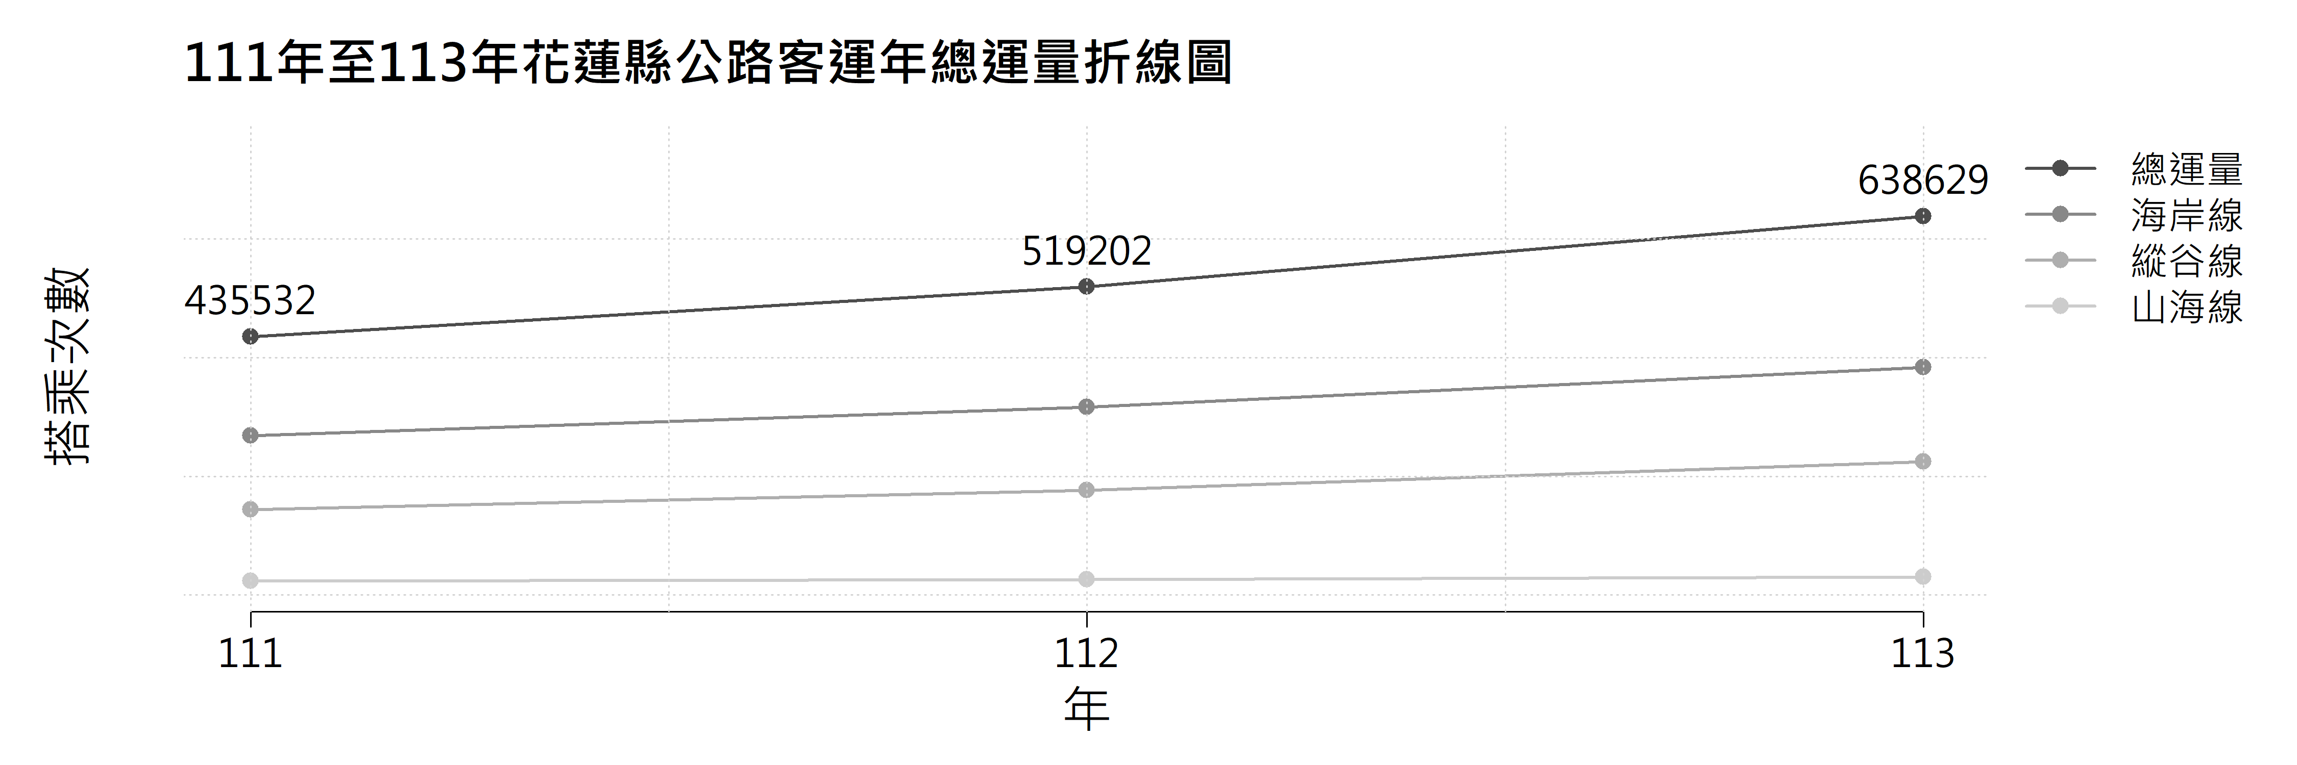
圖1.1.1 111年至113年花蓮縣公路客運年總運量折線圖
表1.1.1 111年至113年花蓮縣公路客運年總運量統計表
年份  路線 | 111 |  | 112 |  | 113
山海線 | 23,605 | 5.4% | 26,258 | 5.1% | 29,959 | 4.7%
海岸線 | 268,043 | 61.5% | 316,714 | 61.0% | 383,933 | 60.1%
縱谷線 | 143,884 | 33.0% | 176,230 | 33.9% | 224,737 | 35.2%
總計 | 435,532 | 100% | 519,202 | 100% | 638,629 | 100%

圖1.1.1 以折線圖呈現 111 年至 113年花蓮縣公路客運年總運量。在此期間，花蓮公路客運整體運量呈現穩定成長，由 111 年的 435,532 人次上升至 113 年的 638,629 人次，三年間成長幅度接近50%，顯示民眾對大眾運輸之需求逐年增加。
觀察各路線類別，可發現海岸線及縱谷線均呈現穩定上升趨勢，而海岸線年總運量穩居三條路線類別之首，反映該區域通勤及觀光需求之穩定性。相較之下，山海線三年間運量變化幅度較小，整體趨勢較為平緩，且行經之路線以連接海岸山脈兩側城鎮為主，部分路線則為山區觀光景點，其運量受限於沿線人口密度及觀光季節性因素，導致整體成長幅度較海岸線及縱谷線為低，但仍維持一定的運輸需求。
因疫情趨緩、政策推廣及觀光人潮回流等因素，部分路線（如海岸線、縱谷線）搭乘人次有持續成長跡象，顯示花蓮地區公共運輸之復甦與成長。未來可持續強化 TPASS之推廣與班次優化，並調整海岸線等高成長路線的資源配置，同時可透過觀光行銷與交通規劃以帶動縱谷線與山海線潛在成長，全面提升使用率與服務效益。

臺東縣公路客運運量趨勢分析
臺東縣腹地廣闊，縣內鄉鎮往來主要仰賴公路運輸，而聯外交通則以臺鐵、民航及公路為主。為利於運輸統計與規劃管理，以下將臺東縣多條公路客運路線依行經區域劃分為五大類別，分別為海岸線、縱谷線、山海線、南迴線及知本線。各類別路線及編號如下：
- 海岸線
沿臺東縣海岸山脈東部臨太平洋公路行駛，主要服務濱海聚落及觀光需求，其路線編號如下：
1145、8101、8102、8103、8105、8107、8109、8119、8120、8122、8125、8881、8882、8883、8884、8888等。
- 縱谷線
沿花東縱谷地區南北貫通，連結縣內主要城鎮及農業區，屬縣內通勤及生活圈交通骨幹，其路線編號如下：
8117、8118、8161、8163、8163A、8163B、8165、8165A、8166、8166A、8167、8167A、8167B、8168、8168A、8170、8170A、8170B、8171、8171A、8171B、8173、8178等。
- 山海線
經玉長公路連接玉里鎮及東海岸，兼具觀光與城鎮往來功能，其路線編號如下：
309、8181等。
- 南迴線
沿臺9線途經知本、華源、太麻里，其路線編號如下：
8132、8133、8135、8136、8137、8138、8150、8151、8151A、8151B、8152、8152A、8152B、8153、8155、8156、8157、8158、8159等。
- 知本線
以服務臺東市區與知本溫泉區為主，兼具觀光與區域交通功能，其路線編號如下：
8129、8129A、8130、8130A、8131、8131A、8131B、8180、 8180A等。

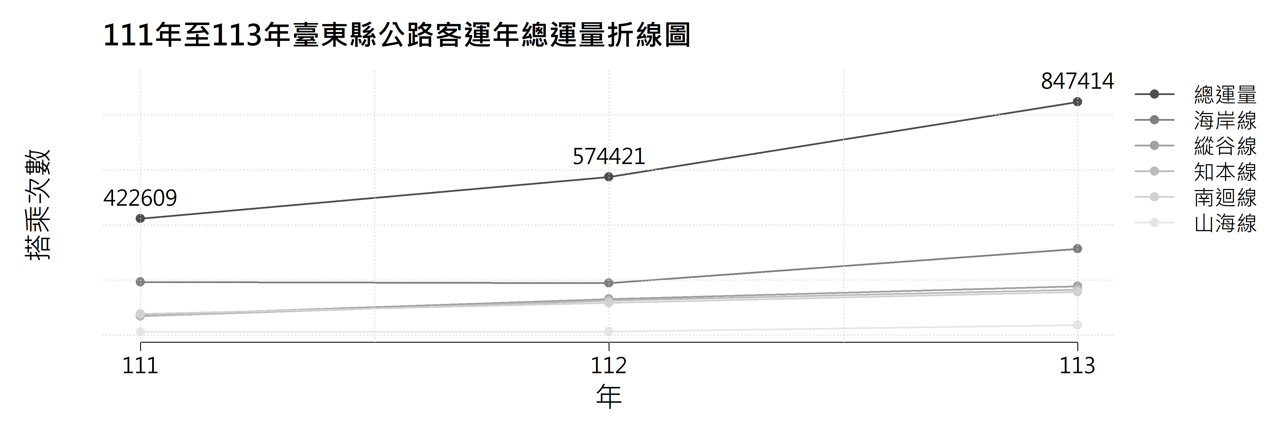
圖1.1.2 111年至113年臺東縣公路客運年總運量折線圖
表1.1.2 111年至113年臺東縣公路客運年總運量統計表
年份  路線 | 111 |  | 112 |  | 113
海岸線 | 192,854 | 45.6% | 188,870 | 32.9% | 313,282 | 37.0%
縱谷線 | 72,949 | 17.3% | 130,821 | 22.8% | 176,898 | 20.9%
知本線 | 68,830 | 16.3% | 124,933 | 21.7% | 164,819 | 19.4%
南迴線 | 76,477 | 18.1% | 117,030 | 20.4% | 156,635 | 18.5%
山海線 | 11,499 | 2.7% | 12,767 | 2.2% | 35,780 | 4.2%
總計 | 422,609 | 100.0% | 574,421 | 100.0% | 847,414 | 100.0%

整體而言，總搭乘人次由111年的421,870人次成長至113年的843,421人次，三年間成長幅度接近一倍，公共運輸搭乘需求有明顯提升。
檢視各路線類別，海岸線為主要運量來源，三年間的年總量皆居各路線之首，雖於112年略有下滑，但113年回升後搭乘人次創下三年新高。縱谷線、知本線及南迴線的搭乘人次則呈現相似的穩定成長趨勢，逐年增加。相較之下，山海線對總運量的貢獻較小，三年間的搭乘人次變化幅度不大，整體走勢相對平緩。

票種及客群分析
本章節利用分組長條圖，觀察公路客運在111年到113年各年票種之占比及成長率。
由於原始電子票證資料之各票證公司所使用的票種名稱不盡相同，若直接使用原始名稱進行分析，將造成整理上的困難。為提升一致性與可比較性，以下依票種性質加以整併，並重新定義為六大類：一般票、TPASS、敬老票、學生票、愛心票及其他優待票，所有票種名稱皆已依照統一規則更正。其中，一般票因涵蓋名稱種類眾多，故除了以下官方字樣類型外，其餘票種均歸類於一般票，如下頁表1.1.2所示。

表1.1.3 票種重新定義規則
票種關鍵字 | 票種定義
199 | TPASS
399
月票
全區公路+臺鐵
全區公路客運+臺鐵
花蓮區
臺東區
敬老 | 敬老票
學生 | 學生票
學童
博愛 | 愛心票
愛心
兒童 | 其他優待票
孩童
小孩
陪伴
愛陪
優待
半票
優惠

花蓮縣公路客運票種及客群分析
表1.2.1 111年至113年花蓮縣公路客運票種人數及百分比表
年份  票種 | 111 | 112 | 113 | 成長率
TPASS | 尚未發行 | 15,308 | 53,296 | 248.2%
 |  | 2.9% | 8.3%
一般票 | 185,258 | 260,157 | 262,838 | 1.0%
 | 42.5% | 50.1% | 41.2%
敬老票 | 130,253 | 119,819 | 177,913 | 48.5%
 | 29.9% | 23.1% | 27.9%
學生票 | 48,144 | 49,643 | 50,352 | 1.4%
 | 11.1% | 9.6% | 7.9%
愛心票 | 59,602 | 53,323 | 74,400 | 39.5%
 | 13.7% | 10.3% | 11.6%
其他優待票 | 12,275 | 20,952 | 19,830 | -5.4%
 | 2.8% | 4.0% | 3.1%
總計 | 435,532 | 519,202 | 638,629 | 23.0%
 | 100% | 100% | 100%
備註：成長率為113年與112年相比。
表1.2.1顯示， 111年至113 年的票種結構呈現「從一般票為主，轉向多元優惠／定期票並存」的變化。111 年尚未發行 TPASS；112 年上線即占 2.9%，113 年進一步升至 8.3%（年增5.4 個百分點），成為結構位移的關鍵力量。相對地，一般票雖仍為最大宗，但占比自 112 年的 50.1% 回落至 113 年的 41.2%（年減8.9 個百分點），與111 年相比稍降 1.3 個百分點。這顯示 113 年的成長動能主要不是來自一般票，而是由TPASS與優待族群拉動。
優待票中，敬老票占比由 112 年 23.1% 回升至 113 年 27.9%（年增4.8 個百分點），愛心票亦由 10.3% 升至 11.6%（年增1.3 個百分點），兩者與其他優待票合計在 113 年達 42.6%（27.9% + 11.6% + 3.1%），較 112 年明顯回升，接近 111 年的水準，顯示高齡與身心障礙等族群必要出行的占比再度提高；而學生票則連兩年下滑，應持續關注校園通勤與轉乘便利性。
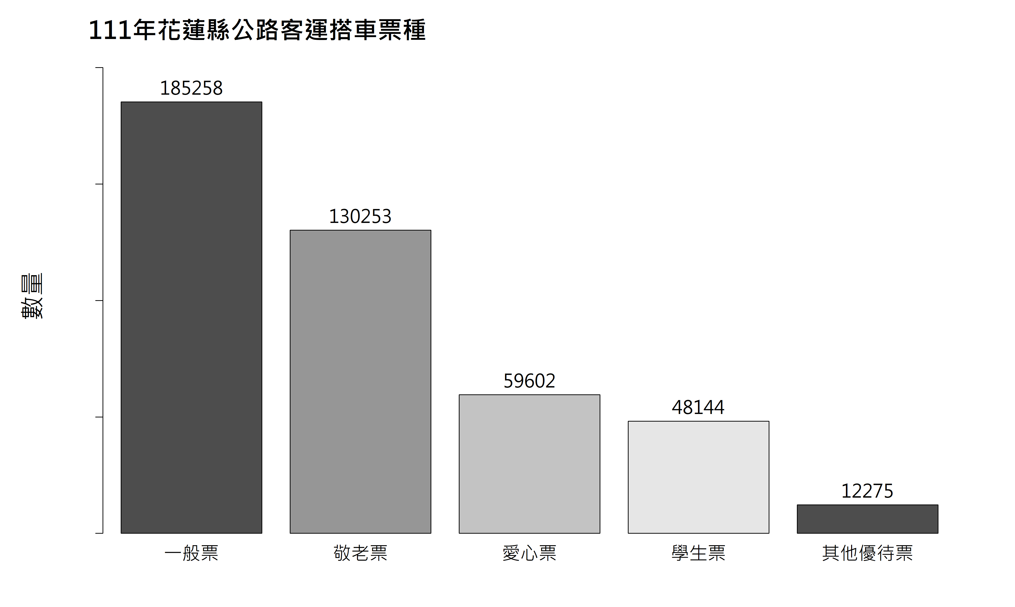
圖1.2.1 111年花蓮縣公路客運搭車票種
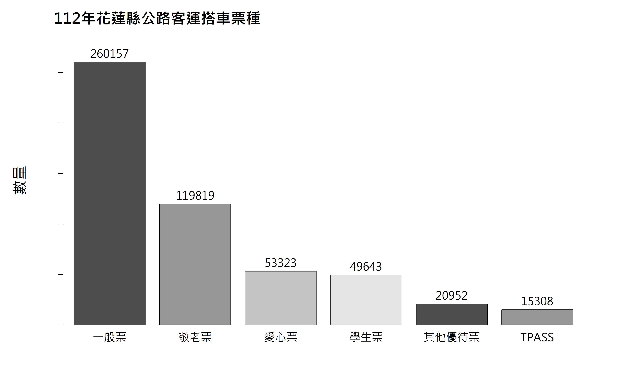
圖1.2.2 112年花蓮縣公路客運搭車票種
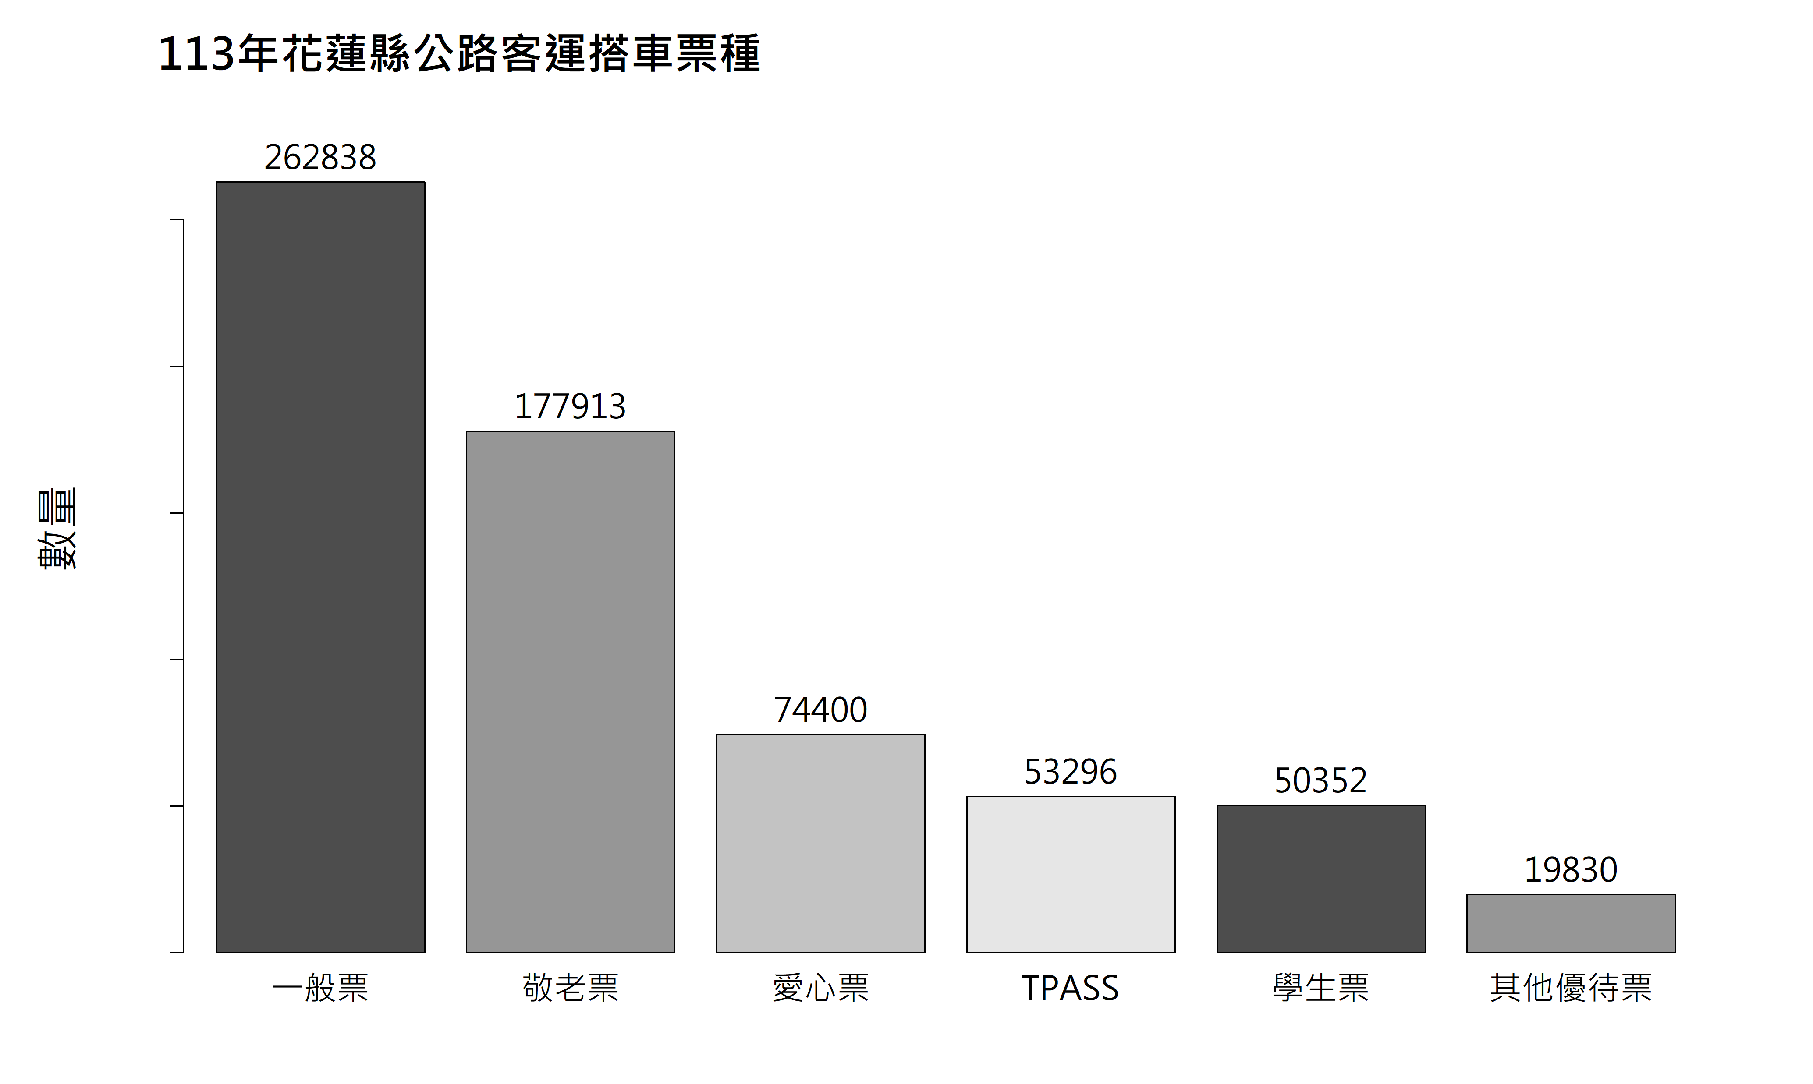
圖1.2.3 113年花蓮縣公路客運搭車票種

臺東縣公路客運票種及客群分析
表1.2.2 111年至113年臺東縣公路客運票種人數及百分比表
年份  票種 | 111 | 112 | 113 | 成長
TPASS | 尚未發行 | 30,532 | 246,186 | 706.3%
 |  | 5.3% | 29.1%
一般票 | 104,541 | 164,594 | 220,831 | 34.2%
 | 24.7% | 28.7% | 26.1%
敬老票 | 137,652 | 171,785 | 235,812 | 37.3%
 | 32.6% | 29.9% | 27.8%
學生票 | 131,773 | 120,633 | 66,644 | -44.8%
 | 31.2% | 21.0% | 7.9%
愛心票 | 46,103 | 50,580 | 68,757 | 35.9%
 | 10.9% | 8.8% | 8.1%
其他優待票 | 2,540 | 36,299 | 9,185 | -74.7%
 | 0.6% | 6.3% | 1.1%
總計 | 422,609 | 574,423 | 847,415 | 47.5%
 | 100% | 100% | 100%
備註：成長率為113年與112年相比。
表1.2.2顯示，臺東縣公路客運的票種結構明顯由其他票種轉移向TPASS，尤其觀察到TPASS及學生票比例在112年到113年的此消彼漲。
111年尚未發行TPASS時，學生票與敬老票約占64%（31.2% + 32.6%），為主要客群；112年10月TPASS啟用後即占 5.3%；113年TPASS占比飆升至29.1%，成為最大單一票種，對應學生票占比快速下滑至7.9%（較111年減少23.3 個百分點），顯示學生或通勤族群大量轉用TPASS月票。
一般票占比大致持平但略有起伏，推測以觀光及非固定旅次為主的需求量體穩定，但在整體運量成長下並未擴張其占比。敬老票略微下降，顯示高齡族群出行需求穩定，且未大幅轉向TPASS。愛心票維持約8%至11%區間，其他優待票仍維持低占比，顯示票制整併後，各票種占比逐漸分流至TPASS與主要票種。
整體而言，臺東縣公路客運之客群已由「零散票」轉向「月票化」、「通勤化」，未來應以服務穩定性與轉乘效率作為擴大運量的關鍵。
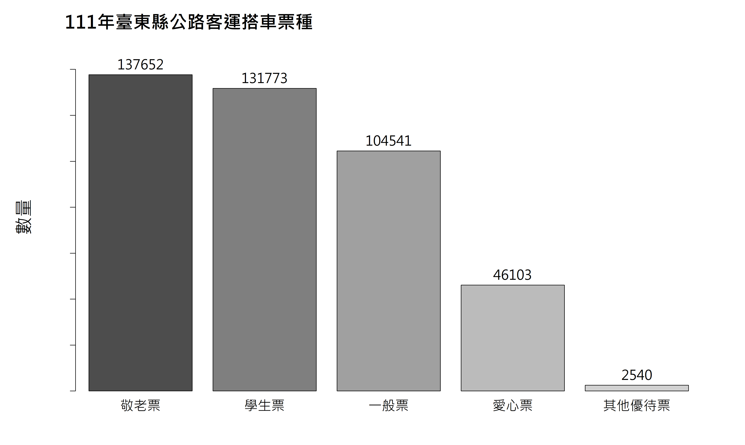
圖1.2.4 111年臺東縣公路客運搭車票種
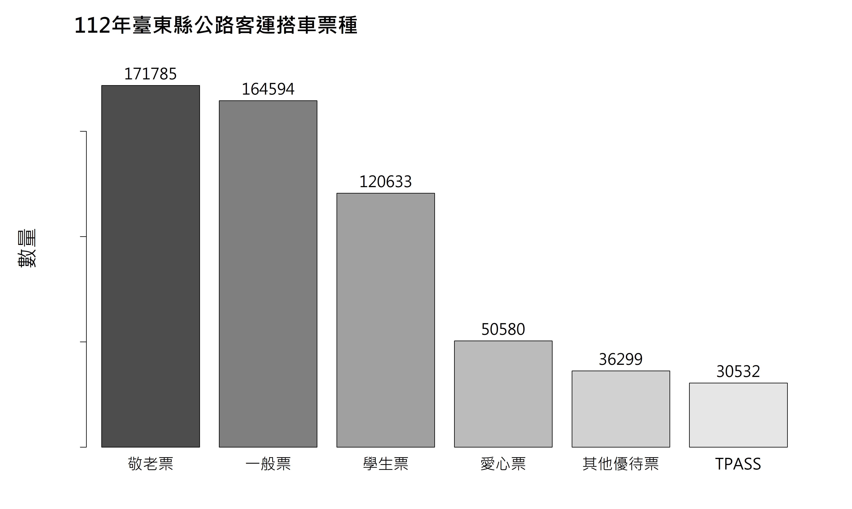
圖1.2.5 112年臺東縣公路客運搭車票種
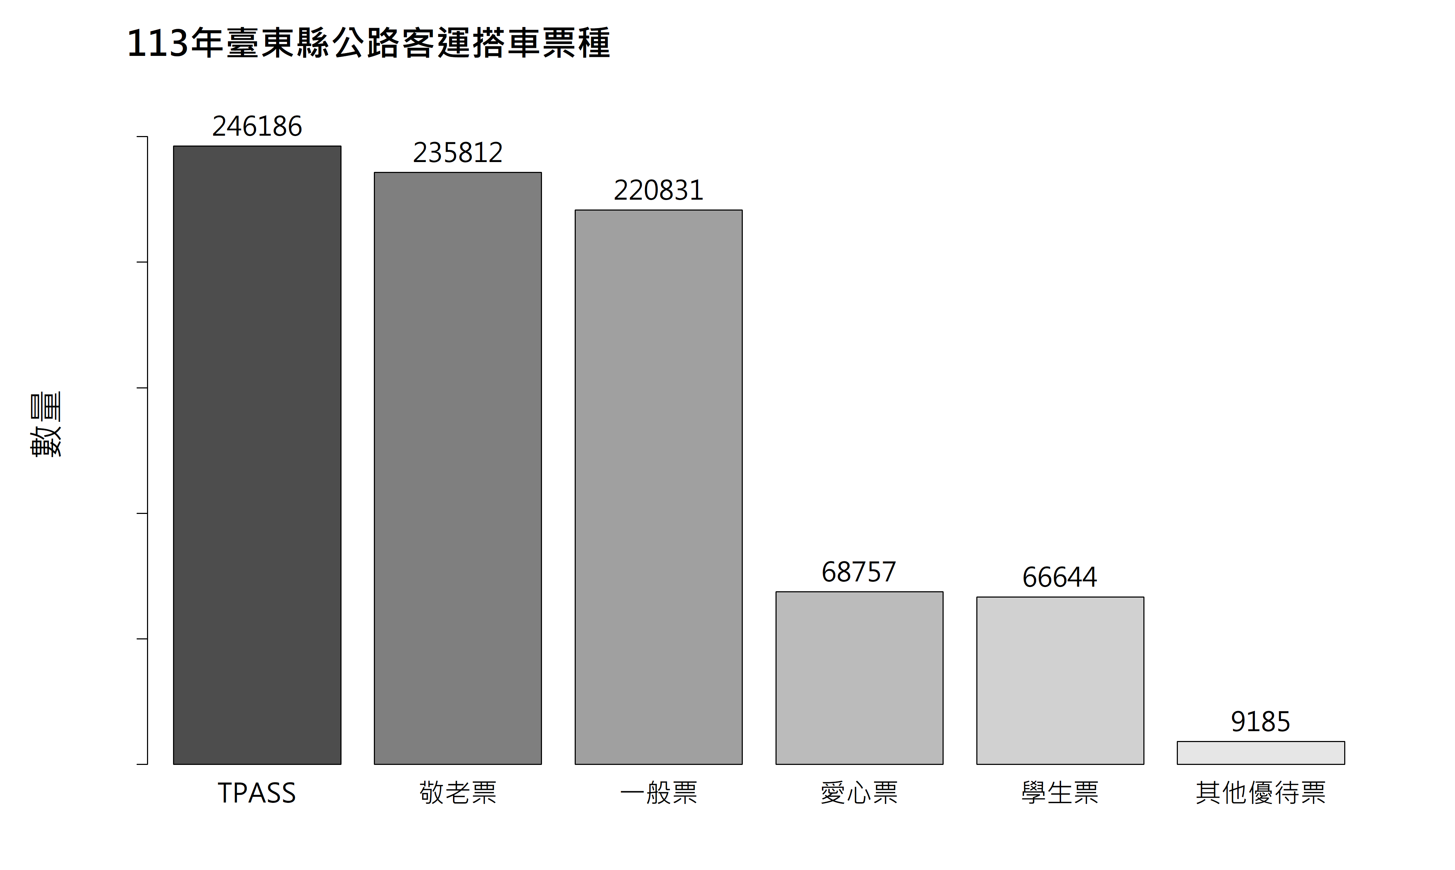
圖1.2.6 113年臺東縣公路客運搭車票種

小結
整體而言，花東兩縣在112至113年間皆呈現強勁復甦與「月票化」趨勢。花蓮年總運量由51.9萬人次增至63.9萬人次（+23%），成長動能主要來自敬老票（+5.8萬人次）、TPASS（+3.8萬人次）與愛心票（+2.1萬人次），而一般票與學生票僅小幅增加；票種結構上，一般票占比由50.1%降至41.2%，敬老票與TPASS占比同步上升。臺東的擴張更為明顯，年總運量由57.4萬躍升至84.7萬（+47.5%），其中TPASS一項即增加21.6萬人次（+706%），貢獻近8成的年增量，敬老票與一般票亦同步成長；相對地，學生票與其他優待票明顯下滑。
觀察票種結構變化，臺東在113年已由TPASS（29.1%）主導，學生族群大量轉向TPASS；花蓮的TPASS占比雖然亦提升至8.3%，但仍以一般票（41.2%）與敬老票（27.9%）為主，顯示其客群以觀光／非固定旅次與高齡族群必要出行為核心。兩縣共同特徵是高齡與弱勢族群需求穩定擴張（敬老與愛心票齊增），而TPASS的滲透率成為帶動總量提升的關鍵變數。
綜上所述，臺東進入「通勤月票化的擴張期」，在就學及就業走廊強化尖離峰班距與準點率，並優化與其他運具之轉乘銜接，以鞏固月票客群；花蓮處於「月票滲透的成長期」，宜加速校園或就業走廊之月票推廣與轉乘整合，建議建立「校園申辦／使用」監測與專案推廣。針對高齡與身心障礙的剛性成長，持續投入無障礙車輛與醫療生活圈班次微調。未來以TPASS滲透率、每人次收入、準點率與轉乘成功率作為跨縣一致KPI，將更有利於精準配置班次與滾動檢討票補機制。

花東客運重要交通觀光景點分析
本章針對花東兩縣之重要交通樞紐及熱門觀光景點，並以下車人數作為衡量各站點到訪需求之依據，選定的景點如附件一所示，票證資料時間範圍涵蓋111年整年至113年整年。

花蓮縣重要交通觀光景點分析
此小節是挑選火車站點特等站（花蓮）、一等站（玉里）、二等站（新城）、三等站（瑞穗、志學）、花蓮航空站以及前五名的景點中的太魯閣、東大門夜市、新天堂樂園、海洋公園作為分析標的。
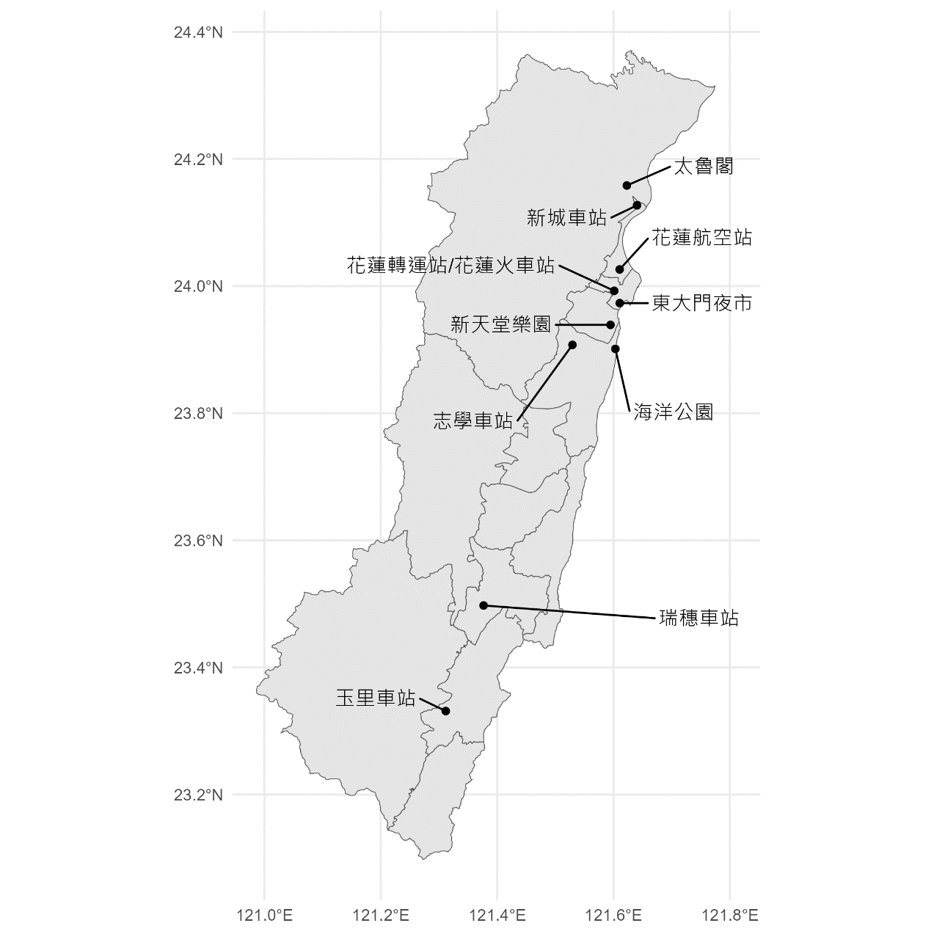
圖2.1.1 花蓮縣重要交通觀光景點分布

年增趨勢分析
本小節統計各景點近三年之下車人數及成長率。
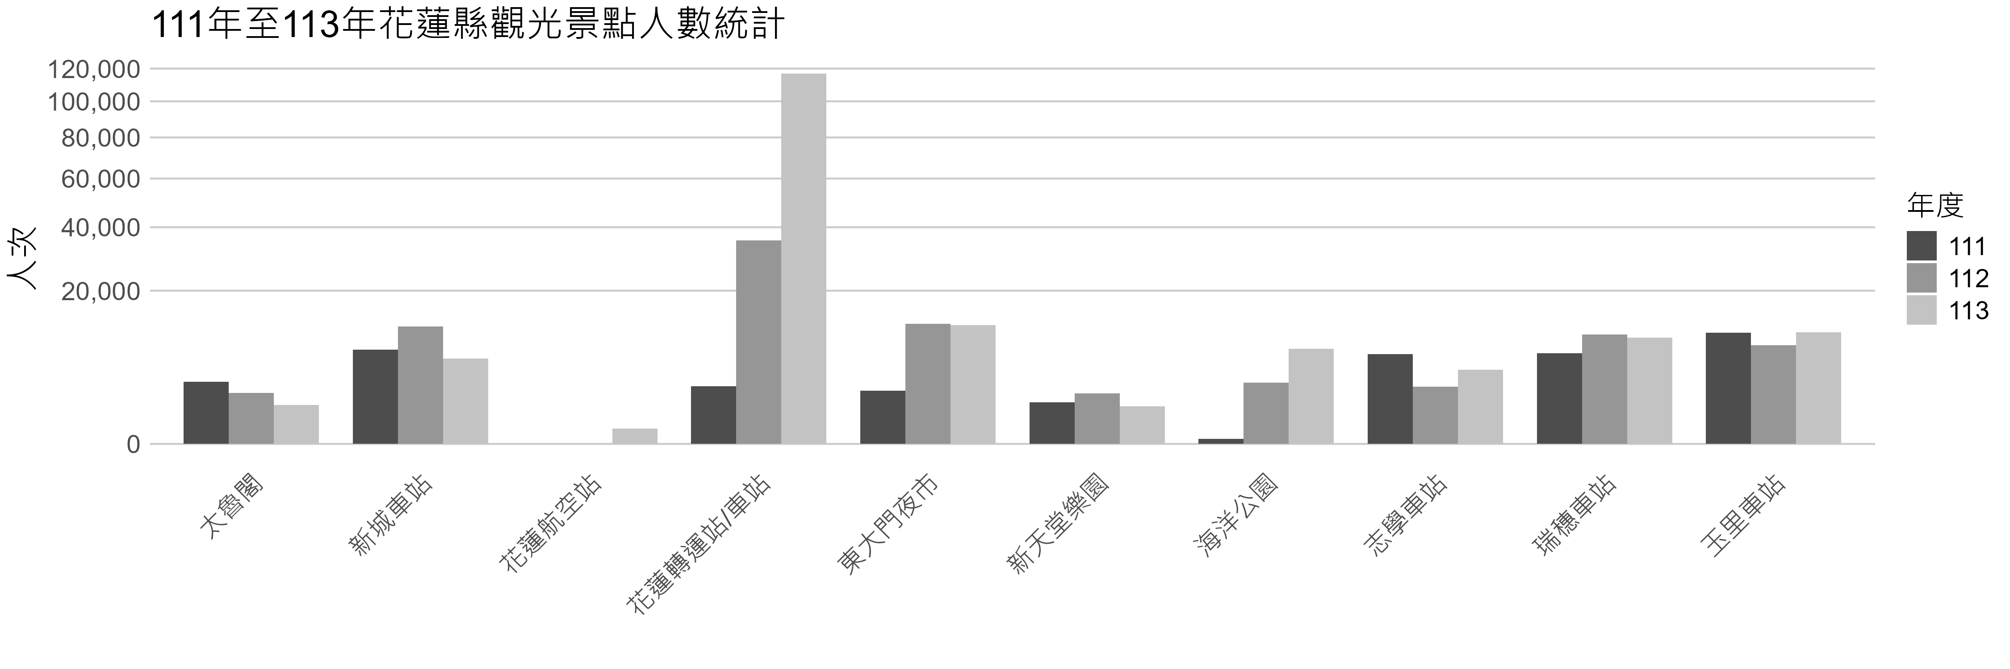
圖2.1.2 花蓮縣重要交通觀光景點下車人數統計長條圖
表2.1.1 花蓮縣重要交通觀光景點下車人數統計表
年份  站點 | 111 | 112 | 113 | 成長率
太魯閣 | 3,299 | 2,224 | 1,302 | -41.5%
志學車站 | 6,836 | 2,776 | 4,688 | 68.9%
新城車站 | 7,576 | 11,777 | 6,200 | -47.4%
新天堂樂園 | 1,485 | 2,173 | 1,213 | -44.2%
東大門夜市 | 2,413 | 12,278 | 12,001 | -2.3%
海洋公園 | 23 | 3,194 | 7,744 | 142.5%
玉里車站 | 10,571 | 8,328 | 10,654 | 27.9%
瑞穗車站 | 6,986 | 10,216 | 9,620 | -5.8%
花蓮航空站 | 資料不齊全 | 資料不齊全 | 198 | 無過往資料
花蓮轉運站／車站 | 2,856 | 35,222 | 116,770 | 231.5%
備註：成長率為113年與112年相比。

由上述圖表可知，花蓮縣近三年較具人潮之觀光景點及主要交通站點共計10處。根據資料統計，花蓮轉運站／花蓮車站113年下車人次相較112年增加232%，顯示該站作為交通樞紐與觀光進出門戶的重要地位持續提升，推測原因為0403地震以及颱風造成蘇花公路封路，聯外交通嚴重受限，導致往來花蓮多以鐵路為主，進而提升花蓮轉運站使用人次。而海洋公園下車人次在113年大幅增加142%，成為旅遊交通需求成長最突出的景點。
志學車站下車人次成長69%，推測在東華大學師生通勤與地方居民需求帶動下，人次明顯回升；玉里車站下車人次增加28%，雖有上升，但大致回到與111年相近的水準；瑞穗車站下車人次則略微下降 6%。此外，花蓮航空站整體運量不高，推測其主因在於行經客運路線有限。新天堂樂園於112年至113年間下降44%，回到111年的水準，推測因當地特色景點已經過時且附近無其他特色景點。
花蓮知名景點太魯閣於113年下車人次下降41%，推測是受0403地震災害及道路封閉影響；而作為太魯閣門戶的新城車站亦減少47%，顯示當地遊客流量受到顯著限制。

路線分析
本小節統計各景點之營運路線，列出前三名及後三名路線用於比較下車人數。
表2.1.2 花蓮縣重要交通觀光景點下車人數前三名及後三名統計表
類別  站點 | 前三名 |  |  | 後三名
 | 路線 | 人數 | 比例 | 路線 | 人數 | 比例
花蓮轉運站 | 1140 | 28,427 | 18.4% | 311A | 210 | 0.1%
 | 1145 | 24,848 | 16.1% | 1141A | 291 | 0.2%
 | 301 | 19,752 | 12.8% | 1122 | 317 | 0.2%
新城車站 | 302 | 14,285 | 56.0% | 1132A | 37 | 0.1%
 | 310 | 8,276 | 32.4% | 1136 | 45 | 0.2%
 | 1133 | 2,066 | 8.1% | 1141 | 134 | 0.5%
瑞穗車站 | 1143 | 11,551 | 43.1% | 1135A | 209 | 0.8%
 | 1135 | 7,661 | 28.6% | 1122 | 1,564 | 5.8%
 | 1137 | 3,337 | 12.4% | 1142 | 2,500 | 9.3%
志學車站 | 1121 | 13,279 | 92.9%
 | 1122 | 1,021 | 7.1%
玉里車站 | 1135 | 15,659 | 53.0% | 1130 | 121 | 0.4%
 | 1142 | 6,482 | 21.9% | 1135A | 815 | 2.8%
 | 1137 | 6,476 | 21.9% | 1137 | 6,476 | 21.9%
花蓮航空站 | 311A | 198 | 100%
東大門夜市 | 301 | 10,278 | 38.5% | 308A | 2 | 0.01%
 | 308 | 3,355 | 12.6% | 1141 | 3 | 0.01%
 | 1136 | 3,100 | 11.6% | 1141A | 146 | 0.6%
太魯閣 | 1133 | 2,140 | 31.4% | 1141A | 4 | 0.1%
 | 1132 | 2,006 | 29.4% | 1132A | 18 | 0.3%
 | 302 | 1,299 | 19.0% | 1141 | 333 | 4.9%
海洋公園 | 1145 | 5,895 | 53.8%
 | 1140 | 4,888 | 44.6%
 | 8119 | 178 | 1.6%
新天堂樂園 | 301 | 4,871 | 100%

以下將從上表挑選出4個花蓮縣重要交通觀光景點針對下車人數進行分析：
- 花蓮轉運站／車站
  - 前三名
    - 1140：每日提供8班車前往花蓮轉運站，由於行經路線缺乏替代運具，往返花蓮市幾乎只能仰賴公車或自駕，且沿途也有不少觀光景點，因此具備穩定的運輸需求。
    - 1145：每日提供5班車前往花蓮轉運站，此路線跨縣市連接花蓮與臺東，並在1140花蓮到靜浦的基礎上延伸至臺東，不僅能增加花蓮到靜浦的班次密度，也能提供臺東到靜浦段額外的運輸服務。
    - 301：班次頻繁，自東華大學發車，途經花蓮市區直達花蓮轉運站。由於沿途設有多個市區停靠站，對於一般旅客、學生及通勤族而言，提供了便利的轉乘銜接服務，是市區內前往火車站的主要選擇之一。
  - 後三名
    - 1141A：每日僅提供 1 班車前往花蓮轉運站，自太魯閣國家公園管理處發車，惟發車時間偏早，難以作為多數遊客的主要交通選項。
    - 1122：每日僅 2 班車前往花蓮轉運站，且沿途行經多座車站，替代性高，因此整體使用需求有限。
    - 311A：每日提供 7 班車前往花蓮轉運站，但主要是接送轉乘飛機的旅客，使用人數較少。
- 新城車站
  - 前三名
    - 302：每日提供 7 班車前往新城車站，由於新城車站是距離太魯閣最近的臺鐵車站，成為旅客進出太魯閣的重要轉乘點。
    - 310：於 113 年 11 月調整路線，由原本的「花蓮轉運站—天祥」改為「花蓮轉運站—太魯閣遊客中心」。
    - 1133：每日提供 2 班車往返花蓮轉運站及天祥，雖然班次不多，但仍是連結花蓮市區與太魯閣核心景點的重要路線。
由於新城車站是距離太魯閣最近的臺鐵車站，旅客進出太魯閣會以新城車站作為轉乘點。雖然太魯閣受到0403地震嚴重影響，但在 111 至 113 年間，302、310、1133等路線仍承擔了大量旅客的進出運輸需求。
  - 後三名
    - 1132A：每日提供10班車往返花蓮轉運站與崇德，並在1136路線「花蓮轉運站—亞洲水泥廠」的基礎上延伸至崇德。雖然服務範圍更廣，但仍面臨與1136相同的問題，若欲轉乘臺鐵，直接搭乘至花蓮車站更為便利；若目的地是市區，也傾向直接搭乘至終點。
    - 1136：每日提供 6 班車往返花蓮轉運站與亞洲水泥廠，使用需求受限於終點特性與替代選項，整體運量有限。
    - 1141：因0403地震影響，該路線暫停行駛。
- 太魯閣
  - 前三名
    - 1133：每日提供2班車往返花蓮轉運站及天祥。
    - 1132：每日提供10班車往返花蓮轉運站及崇德。
    - 302：每日提供7班車往返新城車站及天祥。
雖然由太魯閣返回新城車站的下車人數相當可觀，但在太魯閣站本身卻未能觀察到相對應的人流。原因在於1133、1132、302等路線沿途停靠多個太魯閣國家公園內的景點，導致旅客人流被分散至不同站點。
  - 後三名
    - 1141A：每日僅提供2班車往返花蓮轉運站與太魯閣國家公園管理處，班次極少且發車時間偏早，加上302、310等路線提供更多且彈性的時間選擇，因此該路線利用率有限。
    - 1132A：每日提供10班車往返花蓮轉運站與崇德，雖然班次多，且途經太魯閣站，但實際使用率偏低。
    - 1141：因0403地震影響，該路線暫停行駛。
- 東大門夜市
  - 前三名
    - 301：班次密集，往返東華大學與花蓮轉運站，是市區旅客前往東大門夜市最便利的公車路線。
    - 308：每日提供 4 班車往返花蓮轉運站與七星潭，並連接多家七星潭至市區間的飯店，提供遊客直接搭乘前往東大門夜市的選擇。
    - 1136：每日提供 6 班車往返花蓮轉運站與亞洲水泥廠，雖然班次較少，但可在晚間時段提供市區或其他地區前往夜市的交通方式。
  - 後三名
    - 308A：每日僅提供 2 班車往返花蓮轉運站與七星潭，但發車時間均為早晨，夜市尚未開始營業，因此幾乎無旅客於東大門夜市站下車。
    - 1141：因0403地震影響，該路線暫停行駛。
    - 1141A：每日僅提供 2 班車往返花蓮轉運站與太魯閣國家公園管理處，班次極少且發車時間偏早。因東大門夜市尚未營業，導致幾乎無人於此處下車。

平假日分析
本小節分析各景點在平日及假日之比例，定義星期一至星期五等五天為平日，星期六及星期日等兩天為假日，計算各景點之下車人數在平日的比例或假日的比例，並定義平假日均比值為該站的平日日均比例除以假日日均比例，平日日均比例即為平日比例除以五，假日日均比例即為假日比例除以二。
表2.1.3 花蓮縣重要交通觀光景點下車人數平假日分布
指標  站點 | 平日比例 | 假日比例 | 平假日均比值
太魯閣 | 70.1% | 29.9% | 94.0%
志學車站 | 73.9% | 26.1% | 113.1%
新城車站 | 64.1% | 35.9% | 71.5%
新天堂樂園 | 66.7% | 33.3% | 80.3%
東大門夜市 | 69.5% | 30.5% | 91.1%
海洋公園 | 57.0% | 43.0% | 53.0%
玉里車站 | 72.9% | 27.1% | 107.4%
瑞穗車站 | 76.0% | 24.1% | 126.3%
花蓮航空站 | 51.0% | 49.0% | 41.6%
花蓮轉運站／車站 | 70.5% | 29.6% | 95.4%
總計 | 70.2% | 29.9% | 94.0%

統計結果顯示，花蓮各站點在平日與假日的使用模式呈現些許差異。志學車站（113.1%）、玉里車站（107.4%）、瑞穗車站（126.3%）平日下車人次高於假日，顯示以通勤與在地需求為主。
相對而言，太魯閣（94.0%）、新城車站（71.5%）、新天堂樂園（80.3%）、東大門夜市（91.1%）、海洋公園（53.0%）則在假日人潮明顯增加，呈現其觀光導向特性，其中海洋公園假日人數更達平日近兩倍。而花蓮轉運站（95.4%）平假日差異不大，顯示其作為花蓮交通樞紐之重要地位，平假日皆呈現穩定的運輸需求。而花蓮航空站（41.6%）整體運量有限，平日與假日差異不顯著，使用率偏低。
整體而言，花蓮交通需求在假日略高於平日，日均比值為 94%，代表觀光景點帶動的假日需求與平日的通勤需求並存，呈現通勤與觀光並重的情勢。

臺東縣重要交通觀光景點分析
此小節是挑選火車站點一等站（臺東）和三等站（池上）、臺東轉運站、臺東航空站、提供往返綠島船隻站點（富岡漁港）以及113年排名前五名的景點（小野柳、都蘭遊憩區及周邊地區、卑南初鹿地區、三仙臺遊憩區及周邊地區、鹿野高臺）作為分析標的。

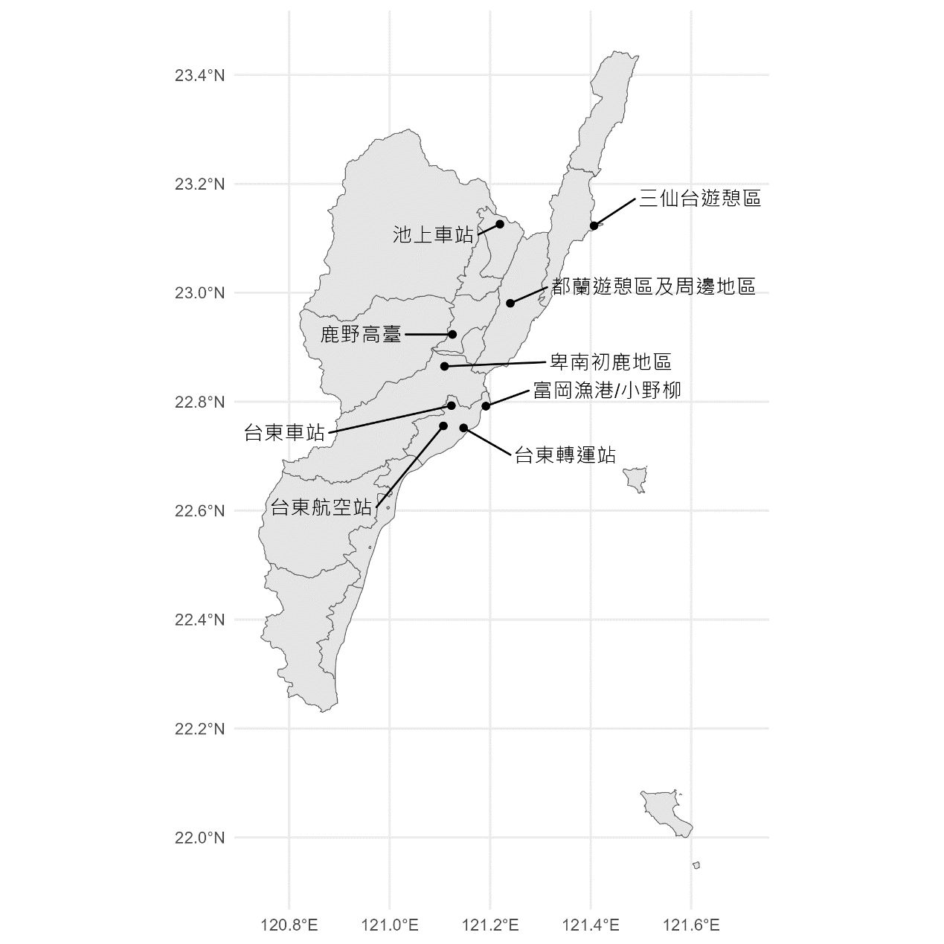
圖2.2.1 臺東縣重要交通觀光景點分布

年增趨勢分析
本小節統計各景點近三年之下車人數及成長率。
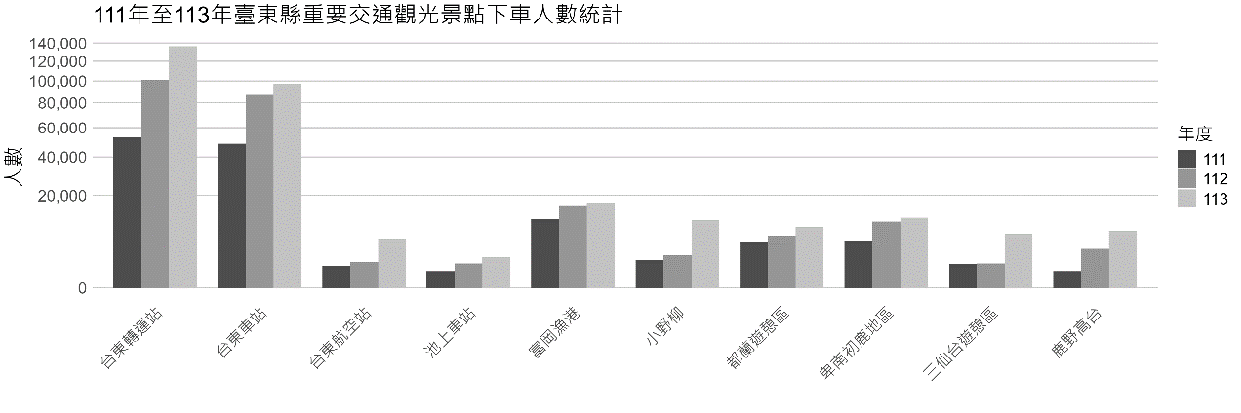
圖2.2.2 臺東縣重要交通觀光景點下車人數統計長條圖
表2.2.1 臺東縣重要交通觀光景點下車人數統計表
年份  站點 | 111 | 112 | 113 | 成長率
臺東轉運站 | 52,990 | 100,845 | 136,570 | 35.4%
臺東車站 | 48,541 | 87,004 | 97,682 | 12.3%
臺東航空站 | 1,102 | 1,571 | 5,561 | 254.0%
池上車站 | 654 | 1,398 | 2,241 | 60.3%
富岡漁港 | 11,122 | 16,006 | 17,112 | 6.9%
小野柳 | 1,825 | 2,440 | 10,758 | 340.9%
都蘭遊憩區 | 4,976 | 6,318 | 8,635 | 36.7%
卑南初鹿地區 | 5,308 | 10,290 | 11,500 | 11.8%
三仙臺遊憩區 | 1,340 | 1,403 | 6,824 | 386.4%
鹿野高臺 | 653 | 3,547 | 7,568 | 113.4%
備註：成長率為113年與112年相比。

由上圖表可知，臺東縣重要交通觀光景點的下車人數在111至113年間皆呈現成長趨勢，其中以臺東轉運站與臺東車站運量大幅領先其他站點，較112年分別成長35.4%與12.3%。此兩站點多為旅客進出臺東縣的主要門戶，也是連結臺東縣內外公路與鐵路運輸最主要的地方，顯示其作為臺東縣內交通樞紐的角色日益重要。
值得注意的是，臺東航空站成長率達254%，反映出113年空運需求量暴增，推測因0403地震，許多道路、橋梁遭受到不同程度的損毀，導致要由臺東前往臺北、宜蘭方向的鐵路及公路受阻，因此許多人改為選擇搭乘國內線航班前往北部及西部地區。於富岡漁港與小野柳下車人數亦大幅增加，其中小野柳的成長率高達341%，推測由於此兩站點相近，許多要前往綠島的民眾都會去到小野柳欣賞美麗的自然景觀放鬆身心，另外三仙臺遊憩區亦有386%的顯著增長，顯示出東海岸景點逐漸受到遊客青睞。
整體而言，111至113年臺東縣重要交通觀光景點的下車人數穩定成長，且由於受到極端事件影響，部分站點出現爆發性成長，顯示出這些站點對於臺東地區的重要性，若未來能持續強化公共運輸串聯與景點服務，將有助於進一步提升遊客體驗並推動區域觀光發展。

路線分析
本小節統計各景點之營運路線，比較下車人數，列出前三名及後三名。
表2.2.2 臺東縣重要交通觀光景點下車人數前三名及後三名統計表
類別  站點 | 前三名 |  |  | 後三名
 | 路線 | 人數 | 比例 | 路線 | 人數 | 比例
臺東轉運站 | 8129 | 75,917 | 26.1% | 8166 | 354 | 0.1%
 | 9801 | 59,121 | 20.4% | 8171 | 215 | 0.1%
 | 8102 | 20,066 | 6.9% | 8129A | 177 | 0.1%
臺東車站 | 9803 | 46,309 | 19.9% | 8881 | 7,695 | 3.3%
 | 9805 | 31,981 | 13.7% | 8117 | 3,706 | 1.6%
 | 9801 | 29,558 | 12.7% | 8115 | 2,454 | 1.1%
富岡漁港 | 9803 | 37,764 | 85.4% | 8109 | 682 | 1.5%
 | 8103 | 2,530 | 5.7% | 8119 | 127 | 0.3%
 | 8102 | 1,189 | 2.7% | 8122 | 5 | 0.01%
臺東航空站 | 9806 | 4,990 | 60.6%
 | 8128 | 3,244 | 39.4%
池上車站 | 8163 | 1,283 | 29.9% | 8163B | 2 | 0.05%
 | 8161 | 1,156 | 26.9% | 8163A | 1 | 0.02%
 | 8165 | 879 | 20.5% | 8166A | 1 | 0.02%
小野柳及加路蘭 | 8881 | 8,550 | 56.9% | 8119 | 69 | 0.5%
 | 8103 | 1,845 | 12.3% | 8888 | 2 | 0.01%
 | 8102 | 1,201 | 8.0% | 8122 | 1 | 0.01%
都蘭遊憩區 | 8103 | 6,036 | 30.3% | 8883 | 498 | 2.5%
 | 8101 | 4,067 | 20.4% | 8882 | 340 | 1.7%
 | 8102 | 3,433 | 17.2% | 8122 | 130 | 0.7%
卑南初鹿地區 | 8163 | 6,612 | 24.4% | 8171A | 37 | 0.1%
 | 8168A | 5,306 | 19.6% | 8163A | 36 | 0.1%
 | 8161 | 3,684 | 13.6% | 8171B | 6 | 0.02%
三仙臺遊憩區 | 8881 | 5,310 | 55.5% | 8102 | 961 | 10.0%
 | 8105 | 940 | 11.8% | 8119 | 613 | 6.4%
 | 8101 | 884 | 10.3% | 8181 | 571 | 6.0%
鹿野高臺 | 8168A | 11,768 | 100.0%

以下從上表挑選出4個臺東縣重要交通觀光景點針對下車人數進行分析：
- 臺東轉運站
  - 前三名
    - 8129：每天14班車，由知本森林遊樂區往臺東轉運站，行經臺東大學。
    - 9801：現更名為市區觀光循環線，每天9班車，可同時作為觀光及市區通勤使用。
    - 8102：每天6班車，由靜埔往臺東轉運站，行經小野柳及都蘭遊憩區。
  - 後三名
    - 8166：每天1班車 ，18:15由池上開往臺東轉運站。
    - 8171：每天1班車，17:50由初鹿開往臺東轉運站。
    - 8129A：每天1班車，21:35由知本火車站開往臺東轉運站。
- 臺東車站
  - 前三名
    - 9803：現更名為陸海空線A，每天提供14班車，作為前往綠島的主要選擇。
    - 9805：現更名為陸海空線B，每天提供9班車，主要作為聯絡臺東車站及轉運站使用。
    - 9801：現更名為市區觀光循環線，每天提供28班車，往返程各提供14班車。
  - 後三名
    - 8881：非固定班次。
    - 8117：每天6班車，由臺東轉運站往返鹿野，往返程各提供3班車。
    - 8115：每天6班車，由臺東轉運站往返康樂有3班車，往返程各提供3班車次。
- 小野柳
  - 前三名
    - 8881：非固定班次。
    - 8103：每天10班車，由臺東轉運站開往成功有6班車；由成功開往臺東轉運站有4班車。
    - 8102：每天10班車，由臺東轉運站往靜埔有4班車；由靜埔往臺東轉運站有6班車。與8101相比差異在此路線有行經中華大橋。
  - 後三名
    - 8119：每天2班車，由臺東轉運站往返花蓮轉運站。
    - 8888：非固定班次。
    - 8122：平日每天2班車，由臺東保養廠往返隆昌。假日每天1班車，由臺東保養廠開往隆昌。
- 都蘭遊憩區
  - 前三名
    - 8103：每天10班車，由臺東轉運站往成功有6班車；由成功往臺東轉運站有4班車。
    - 8101：每天8班車，由臺東轉運站往靜埔有3班車；由靜埔往臺東轉運站有5班車。
    - 8102：每天10班車，由臺東轉運站往靜埔有4班車；由靜埔往臺東轉運站有6班車。與8101相比差異在此路線有行經中華大橋。
  - 後三名
    - 8883：非固定班次。
    - 8882：非固定班次。
    - 8122：平日每天2班車，由臺東保養廠往返隆昌。假日每天1班車，由臺東保養廠開往隆昌。
在同一站點中導致路線成為該站點下車人數前三名的主要原因大多都是同時作為通勤與觀光使用，對旅客或當地居民而言極具便利性。
而後三名的主要原因大多都是班次較少所導致，若想改善此問題，可將排名較後的路線提高班次，既能推廣大眾運輸，也可紓解其他路線搭乘人次較多的問題。

平假日分析
本小節分析各景點在平日及假日之比例，定義星期一至星期五等五天為平日，星期六及星期日等兩天為假日，計算各景點之下車人數在平日的比例或假日的比例，並定義平假日均比值為該站的平日日均比例除以假日日均比例，平日日均比例即為平日比例除以五，假日日均比例即為假日比例除以二。
表2.2.3 臺東縣重要交通觀光景點下車人數平假日分布
指標  站點 | 平日比例 | 假日比例 | 平假日日均比值
臺東轉運站 | 70.3% | 29.7% | 94.7%
臺東車站 | 70.8% | 29.2% | 97.0%
富岡漁港 | 69.0% | 31.0% | 89.2%
臺東航空站 | 85.7% | 14.3% | 238.9%
池上車站 | 72.5% | 27.5% | 105.4%
小野柳及加路蘭 | 71.2% | 28.8% | 99.0%
都蘭遊憩區 | 76.7% | 23.3% | 131.9%
卑南初鹿 | 82.2% | 17.8% | 184.7%
三仙臺遊憩區 | 72.1% | 27.9% | 103.2%
鹿野高臺 | 70.3% | 29.7% | 94.7%
總體 | 71.3% | 28.7% | 99.5%

從上表可見，臺東各站點平日搭乘量全面高於假日搭乘量，整體平日占71.3%，假日僅28.7%，凸顯出主要以通勤需求為主。臺東航空站日均比值高達238.9%、卑南初鹿也達到184.7%，顯示其觀光方面的運輸需求。
臺東轉運站與臺東車站日均比值約落在95%，呈現穩定的通勤導向。都蘭遊憩區與小野柳假日比例雖低於鹿野高臺，但日均比值仍顯示出一定旅遊吸引力。
整體而言，臺東地區交通需求平假日比值為99.5%，其差異並不明顯，此結果反映臺東交通使用兼具通勤與觀光兩種特性，整體平假日分布趨於均衡。

小結
綜上所述，花蓮縣與臺東縣在公共運輸方面皆反映出同時兼具通勤與觀光兩種特性，且經由重要交通觀光景點下車人數統計表可以發現相較於花蓮縣，臺東縣的市區公車及公路客運皆逐年成長。
同一站點中導致路線成為該站點下車人數後三名的主要原因大多為班次較少或發車時間過於極端所導致，若想改善此問題，可以將排名較後之路線增加尖峰時段班次，既能推廣大眾運輸，也可紓解其他路線搭乘人次較多的問題。
在主要交通與觀光景點之下車人數平假日分布中，可觀察到平日與假日之總體比例約為7：3，且平日與假日之總體日均比值約落於97%區間，顯示花蓮及臺東地區公共運輸需求主要以平日學生及上班族通勤為主。假日期間，部分車站及觀光景點則呈現顯著增加，突顯假日運量之彈性與季節性變化，有助於推動花東地區觀光發展與地方經濟活絡。

花東TPASS分析
本章節針對TPASS月票，分析其逐月使用占比變化，比較市區客運及公路客運之差異，票證資料之時間範圍涵蓋113年七月至114年6月。

花蓮縣TPASS月票使用比例
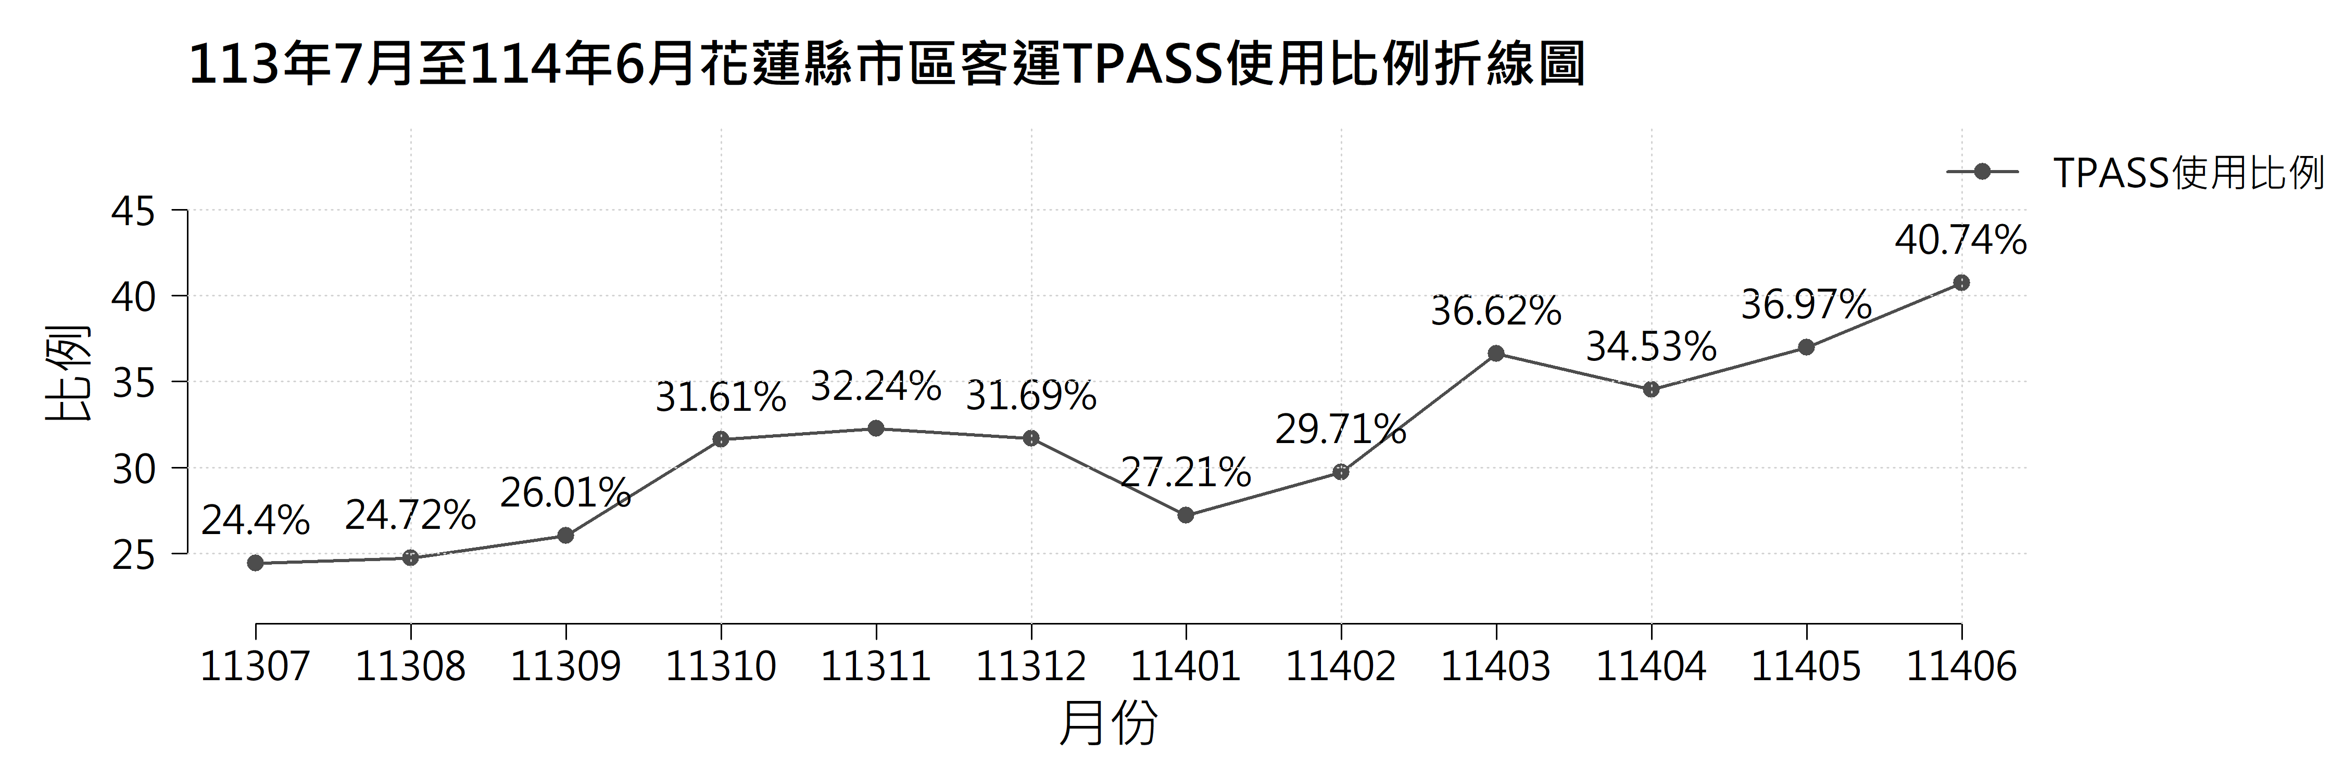
圖3.1.1 113年7月至114年6月花蓮縣市區客運TPASS使用比例折線圖
圖3.1.1顯示，113年7月至114年6月花蓮市區客運TPASS使用比例由23.85%提升至39.35%，TPASS使用比例呈現上升趨勢。前段（113年7月至11月） 成長幅度較慢，但於同年10月起出現明顯提升，反映出月票政策推廣逐漸發揮成效；113年12月至114年1月，因寒假通勤需求減少，比例一度下滑至26.82%；隨後自114年2月起快速回升，至同年6月創下39.35%的高點。整體而言，TPASS使用比例已由不足四分之一提升至接近四成，顯示TPASS月票對學生與上班族通勤族群具高度吸引力。

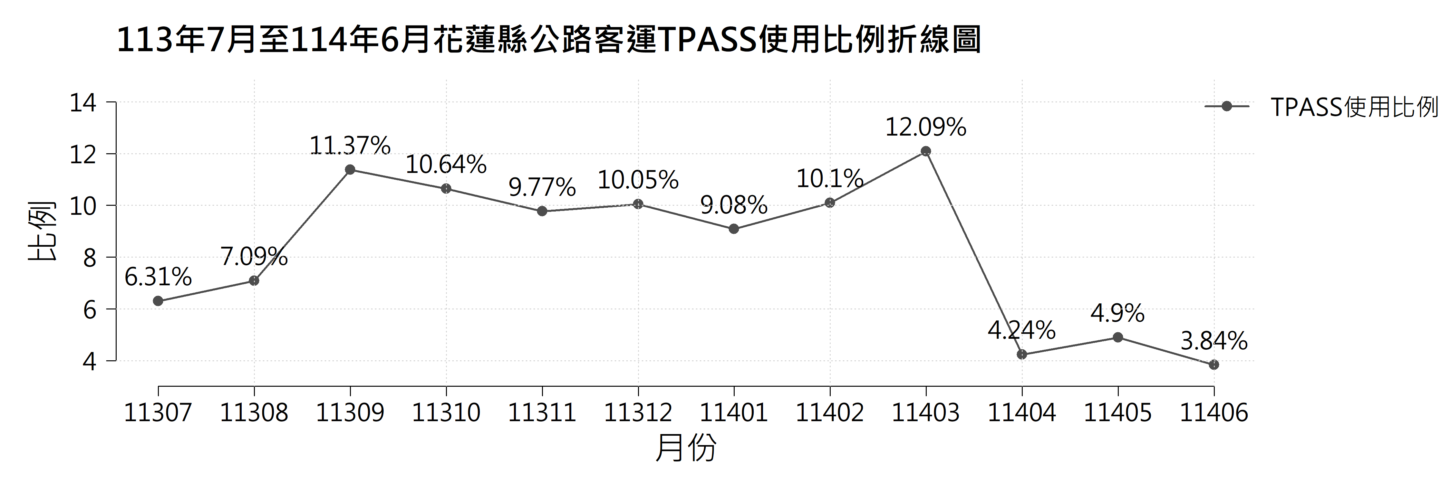
圖3.1.2 113年7月至114年6月花蓮縣公路客運TPASS使用比例折線圖
圖3.1.2顯示，113年7月至114年6月期間，花蓮縣公路客運TPASS使用比例整體波動較大，並未呈現穩定上升趨勢。初期（113年7月至9月），比例由6.31%提升至11.37%；其後自113年9月至114年2月間，使用比例大致維持在9%至12%之間，顯示已有固定的使用族群。值得注意的是，114年3月使用比例達到高點12.09%，為觀察期內最高值，推測與春節假期結束後通勤需求回升有關。然而，自114年4月起，比例大幅下降至4.24%，並在5月至6月進一步降至不足5%，為整體期間最低。此一劇烈下滑，可能與多條公路客運路線停駛（如1123、308、311、311A、8119等）有直接關聯。

臺東縣TPASS月票使用比例
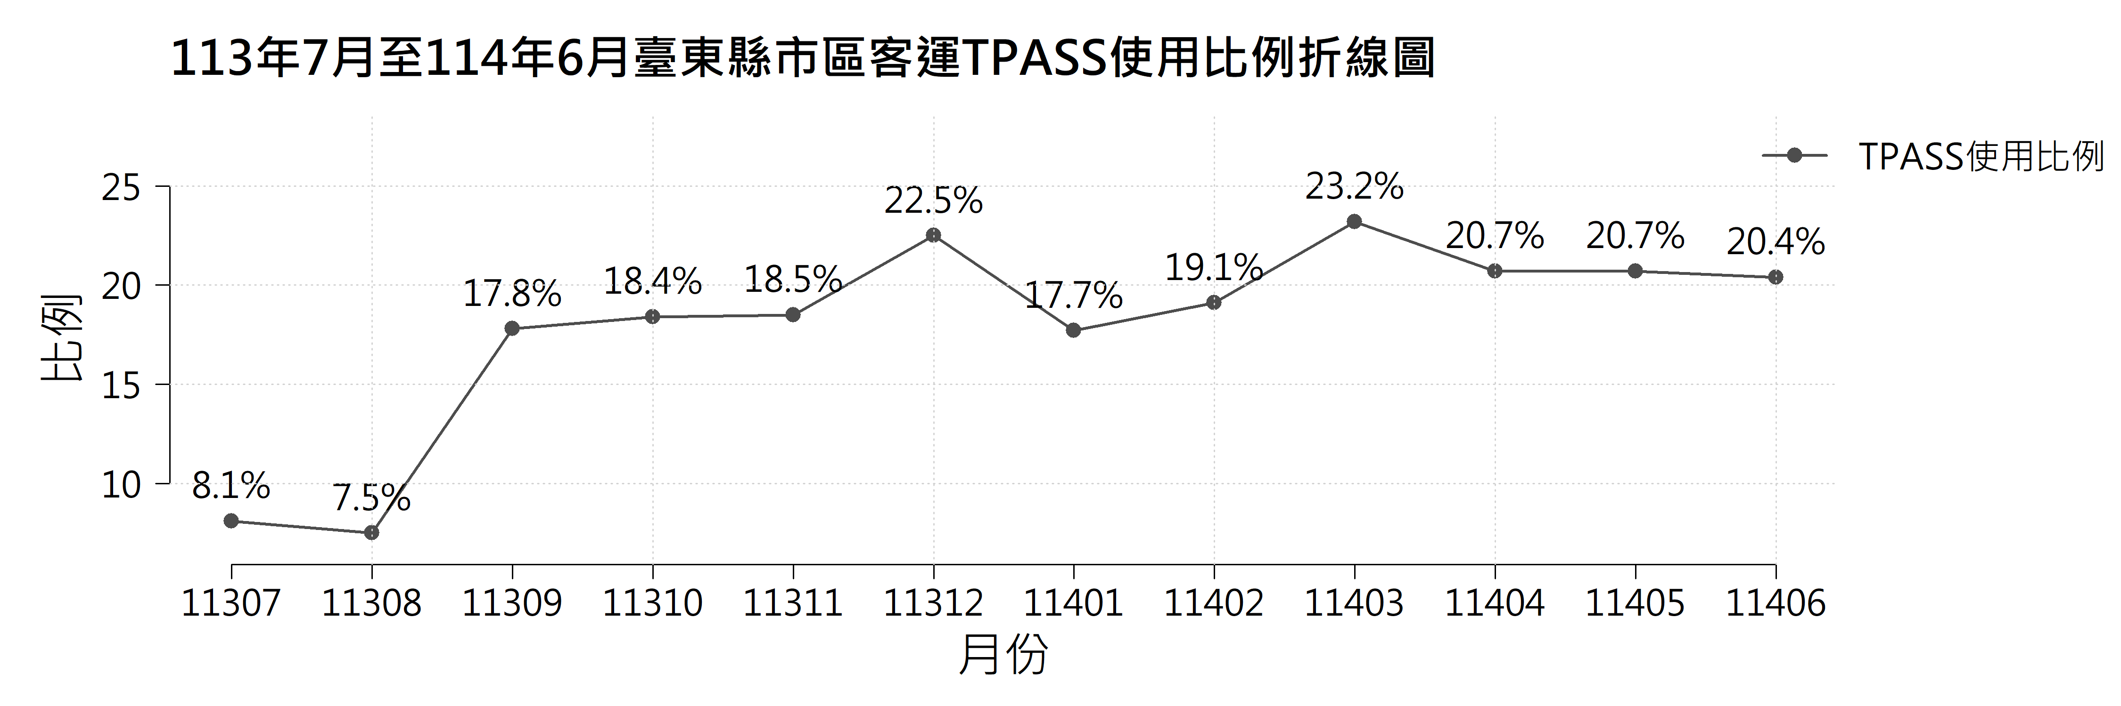
圖3.1.3 113年7月至114年6月臺東縣市區客運TPASS使用比例折線圖
圖3.1.3顯示，113年7月至114年6月間，臺東縣市區客運TPASS使用比例在暑假結束後明顯回升，由8月的7.5%快速提升至9月的17.8%。後整體走勢趨於穩定，除了寒假期間出現短暫下降外，其餘月份大致維持在20%左右，顯示民眾對月票的依賴已逐漸形成。未來若能持續透過票價優惠、班次優化與行銷推廣，TPASS使用比例仍具進一步提升的潛力，對於穩定並擴大公共運輸需求將發揮積極作用。

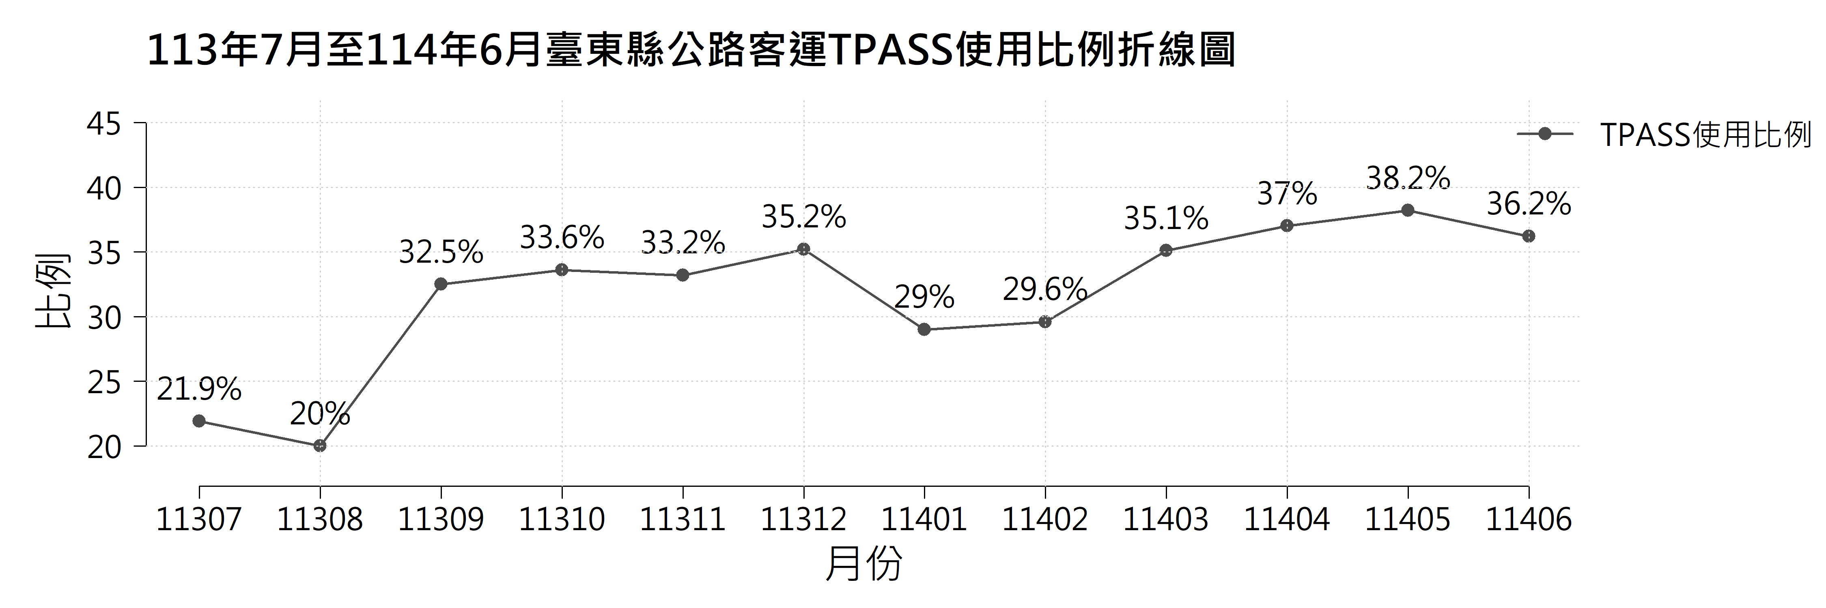
圖3.1.4 113年7月至114年6月臺東縣公路客運TPASS使用比例折線圖
圖3.1.4顯示，113年7月至114年6月臺東公路客運TPASS使用比率的變化。在此期間TPASS的使用率逐步提升，並逐漸形成搭乘用戶穩定需求。 自113年8月起，TPASS使用比例由19.6%顯著上升至32%，顯示政策推廣初期成效明顯。雖然在114年1、2月，因寒假期間通勤人潮減少而出現小幅下降，但自3月起即回升並穩定維持在35%左右，反映TPASS已成為通勤族群的重要選擇。

小結
綜合113年7月至114年6月各月圖表與年資料，TPASS在東部兩縣已形成明顯但型態各異的成長。
花蓮市區客運由 23.85%提升至39.35%（年增15.5 個百分點），寒假低點 26.82%後快速回升並創新高，顯示政策推廣與通勤需求已穩定匯聚；相對地，花蓮公路客運雖在114年3月達 12.09%的區間高點，但114年4月因多線停駛（1123、308、311、311A、8119）驟降至 4.24%，並持續低於 5%，凸顯路網供給穩定性是TPASS滲透的關鍵約束。
臺東市區客運在暑假結束後迅速爬升（8月 7.5% → 9月 17.8%），其後大多穩定於 20%；臺東公路客運自113年8月 19.6% 快速提升並自114年3月起穩定於 35%，呈現「月票化」常態。
搭配年資料亦可印證：臺東公路客運在112年至113年總量增加47.5%，且票種占比113年TPASS達 29.1%；花蓮整體在112年至113年TPASS占比由2.9% 提升至 8.3%，顯示仍處於擴散前中期。

鄉鎮際搭乘人數分析
本章旨在建立「上車鄉鎮 × 下車鄉鎮」之搭乘人數熱力圖，色塊越深表示往來越頻繁，據以描繪乘客在各鄉鎮間出行分布與主要走廊。搭乘人數涵蓋花東兩縣之市區與公路客運，觀察期間以民國113年全年為主。

花蓮縣鄉鎮際搭乘人數分析

總搭乘人數分析

圖4.1.1 花蓮縣113年客運鄉鎮搭乘需求熱力圖
由圖4.1.1觀之，熱力圖深色區域集中於對角線，顯示同一鄉鎮內之短程移動最為普遍。其中，以花蓮市區為核心，通勤、就醫及購物等日常性出行需求最為密集，吉安、壽豐等次級城鎮亦呈現穩定的在地生活圈往來。另觀察鄰近花蓮市之區域，吉安、新城及壽豐等鄉鎮與市區間的連結尤為突出，深色方格連成帶狀，形成「新城—花蓮市—吉安—壽豐」之主要生活走廊，顯示市區與近郊存在高度的交通互動。相對而言，豐濱、卓溪、富里等偏遠或山海交界地區，多呈現淺色、不成帶之特徵，顯示跨鄉鎮間需求相對不足。然而，此一現象往往伴隨班次稀疏、轉乘不便等供給限制，未必能直接反映真實需求。

平假日分析

圖4.1.2 花蓮縣113年客運平日鄉鎮搭乘需求熱力圖

圖4.1.3 花蓮縣113年客運假日鄉鎮搭乘需求熱力圖

由圖4.1.2及圖4.1.3觀察，花蓮縣的平日與假日搭乘分布大致相同，市區及主要走廊無論平日或假日都維持較高的使用量，而偏遠鄉鎮則持續顯現搭乘人數較低的現象。假日期間，民眾搭乘行為並未明顯改變整體空間分布，僅人次略有下降。

臺東縣鄉鎮際搭乘人數分析

總搭乘人數分析

圖4.2.1 臺東縣113年客運鄉鎮搭乘需求熱力圖
圖4.2.1顯示，整體仍以對角線之同鄉鎮內移動為主，尤以臺東市最為集中，其次為成功、長濱及太麻里，顯示各地區均存在穩定的短程日常出行需求。
對角線以外，則呈現以臺東市為核心之「十字放射」特徵，與太麻里、成功、卑南、東河、鹿野等鄉鎮之間的往來尤為顯著，構成南北沿海縱谷兩大走廊對市區的頻繁交流。另可觀察成功、長濱等地與花蓮縣之間之色塊亦偏深，反映跨縣邊界之連結需求存在。
而海端、金峰、達仁等偏遠地區，因受班次密度不足、服務時段有限、轉乘不便等因素影響，多呈現淺色區塊。熱力圖所示僅為實際搭乘量，未能涵蓋被壓抑之潛在需求。相對地，臺東市及其輻射走廊之深色表現，部分亦因供給密度高（班距短、班表完整），使需求被放大。若將淺色區塊直接視為需求不足，易造成低需求假象，進而導致服務不當刪減之風險。

平假日分析

圖4.2.2 臺東縣113年客運平日鄉鎮搭乘需求熱力圖

圖4.2.3 臺東縣113年客運假日鄉鎮搭乘需求熱力圖

由圖4.2.2及圖4.2.3觀察，臺東縣平日和假日的搭乘上下車鄉鎮分布大致相同，與前述花蓮縣結果相近。市區與主要走廊使用量較高，偏鄉則較低。假日民眾搭乘行為對整體鄉鎮搭乘分布影響有限，僅使市區及走廊的搭乘人數略有下降。

小結
綜合花蓮與臺東兩縣之熱力圖觀察，兩地皆呈現「市區核心—近郊生活圈」為主軸之需求格局，並延伸出若干走廊型交通鏈。花蓮以花蓮市連結吉安、新城及壽豐形成主要生活帶，臺東則以臺東市向南北沿海及縱谷放射，兼具跨縣連結之特徵。偏遠鄉鎮雖在圖上顯示需求不足，但其背後往往隱含班次供給不足所造成之限制。
花蓮與臺東兩縣在平日與假日的鄉鎮搭乘需求分布並無明顯差異，僅假日的搭乘人次略有減少，這顯示民眾在假日跨鄉移動時，較少選擇搭乘公車。
建議未來政策規劃除應兼顧「可見需求」與「潛在需求」，一方面持續強化核心走廊運能，以維繫主要生活圈之便利性；另一方面，對於偏鄉地區，宜透過需求導向服務（如彈性調整路線、預約制班次）、加強轉乘銜接及合理班表配置，以避免因低需求假象而過度縮減供給，確保交通服務之公平性與基本可及性。此外，為提升民眾假日旅遊搭乘公車的意願，可考慮下列措施：
- 優化假日公車路線規劃，針對熱門景點及主要活動加開直達或環狀路線，縮短旅客轉乘與等候時間。
- 推出假日旅遊專屬票券或多日套票，結合景點入場優惠，提升搭乘吸引力。
- 加強公車與觀光資訊整合宣傳，透過官網、社群媒體及旅遊平台，便利民眾查詢班次與行程規劃。
- 提升公車搭乘體驗，例如增設行李置物空間、提供Wi-Fi、冷氣等舒適設施，並加強司機服務品質培訓。
- 與在地觀光業者合作，推出「公車＋旅遊」套裝行程，吸引自由行及團體客戶。
- 定期檢討假日運能與需求，靈活調整班次與車輛配置，確保服務供給與實際需求相符。
透過上述措施，可有效提升民眾於假日選擇公車作為旅遊交通工具的意願，促進公共運輸永續發展，並兼顧旅遊便利性與地區交通公平。

附件一 景點與營運路線對照表
表A.1 重要交通樞紐站點與營運路線對照表
重要交通樞紐站點 | 營運路線
花蓮航空站 | 311A
花蓮轉運站／花蓮車站 | 301、303、303B、303C、303D、305、305A、307、307A、310、311、311A、310A、308、308A、1121、1122、1128、1129、1132、1132A、1133、1136、1139、1139B、1139C、1140、1140A、1141、1141A、1145、1918【6月下旬才開始營運，暫無資料】、304、8119
臺東轉運站 | 陸海空線B、市區循環線、8101A、8101B、8101D、8113、8101、8102、8103、8109、8115、8117、8119、8120、8122、8128、8129、8129A、8131、8135、8136、8137、8138、8150、8151、8161、8163、8163A、8163B、8165、8165A、8166、8166A、8167、8167A、8167B、8168、8168A、8170、8171、8172
富岡漁港 | 最靠近的站點是富岡新村，約450公尺，走路要7分鐘  8101、8102、8103、8109、8119、8120
臺東航空站 | 8128、陸海空C
瑞穗車站 | 公車站牌在230M外的地方，走路約3分鐘1135、1135A、1143、1122、1137、1142
玉里車站 | 1130、309、8181、1135、1135A、1142、1137
新城火車站 | 302、302A、1129、1132、1132A、1136、1141、1141A、1918、310、310A
臺東車站 | 陸海空線A、B、C、8101、8101A、8101B、8101D、8103、8109、8115、8117、8168A、8172
池上車站 | 8163A、8163B、8166A、8173、8163、8165、8165A、8166、8161
志學車站 | 1121、1122

表A.2 花東熱門景點與營運路線對照表
景點 | 營運路線
太魯閣 | 1129、1141A、1132、1132A、1133、1141、302、302A、310A
海洋公園 | 1140、1140A、1145、8119
新天堂樂園 | 301
東大門夜市 | 307、1128、1129、1132、1132A、1133、1136、1139、1139B、1139C、1141、1141A、301、308、308A、310
東部海岸富岡地質公園及加路蘭休憩區 | 小野柳站：陸海空線A、8101、8101D、8102、8103、8109、8119、8120、8122  加路蘭：8101、8101A、8101D、8102、8103、8109、8119、8120、8122
都蘭遊憩區及周邊地區 | 水往上流站：8101、8101A、8102、8103、8109、8119、8120、8122  都蘭B：8101、8102、8103、8109、8119、8120、8122
卑南初鹿地區 | 初鹿：8171A、8171、8171B、8161、8163、8163A、8163B、8165、8165A、8166、8166A、8167、8167A、8167B、8168、8170、8170A、8170B  卑南遺址公園：8115、8168A
三仙臺遊憩區 | 8101A、1145、8101、8102、8105、8119、8181
鹿野高臺 | 8168A

